双金属温度计检定规程
JJJG 226-80
verification Regulation of Bimetal Thermometer
本检定规程由江苏省计量局组织报批，经国家计量总局于1981年1月10日批准，并自1981年12月1日施起行。
归口单位：四川省计量局
起草单位：常州市标准计量管理所
主要起草人：陈利群
本规程技术条文由起草单位负责解释
双金属温度计检定规程
本规程适用于新制的、使用中和修理后的，用热双金属片作感温元件，测量范围在-80-+600℃内的杆型工业用双金属温度计(以下简称温度计)的检定。
一、技术要求
1 温度计表面用的玻璃或其它透明材料应保持透明，不得有妨碍正确读数的缺陷。各零部件保护层应牢固、均匀和光洁，不得有锈蚀和脱层。
2 温度计表盘上的刻线、数字和其它标志应清晰准确。指针应伸入最小分度线1/4-3/4内。其指针尖端宽度不得大于主分度线宽度。
3 温度计表盘上应标有制造厂名或厂标、温度计型号、国际实用温标符号(℃)、精度等级和产品编号。
4 温度计的允许基本误差应不大于表1的规定。
表1
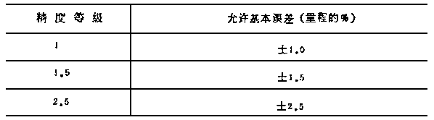
注：温度计的量程是指其测量上限和测量下限之差。
5 温度计在检定过程中，指针应平稳移动，不应有显见跳动和停滞现象。
6 温度计的来回变差，应不大于允许基本误差的绝对值。
7 温度计的重复性应不大于允许基本误差绝对值的1/2。
8 温度计在测量上限温度持续24小时后，各点示值变化不得超过允许基本误差的绝对值。同时，该温度计的基本误差仍不得超过允许基本误差。
二、标准器和检定设备
9 标准器为二等标准水银温度计和二等标准铂电阻温度计。
注：在检定负温时，也可以选用二等标准铜-康铜热电偶。
10 检定设备，有酒精低温槽、水槽、冰点槽、油槽、盐槽或锡槽、放大镜(5-10倍)。当使用二等标准铂电阻温度计和二等标准铜-康铜热电偶时，应配有0.02级低阻电位差计和相应的电测设备。
各种恒温槽温场应符合表2的要求：

表2
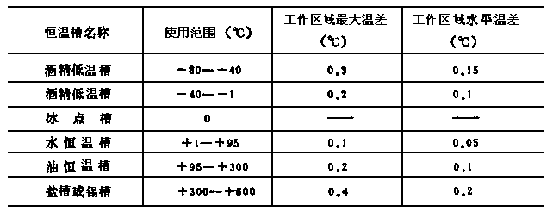
三、检定项目和检定方法
11 温度计的检定项目见表3。
12 外观检查
用目力观察温度计应符合本规程1-3条的规定。使用中和修理后的温度计，允许有不影响使用和准确读数的缺陷。
13 示值检定
13.1 检定点：温度计的检定点，应均匀分布在主分度线上(必须包括测量上下限)，不得少于四点。有零点的温度计，应包括零点。
表3
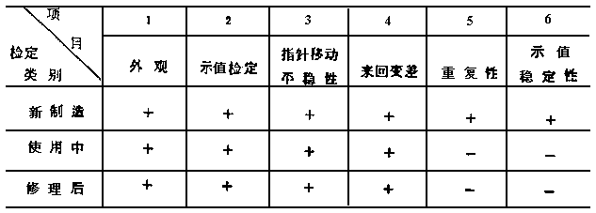
注：(1)表中“+”表示应检定，“-”表示可不检定。
(2)新制造的温度计对5、6两项进行抽检。
13.2 检定顺序：分别向上限或下限方向逐点进行，有零点的必须先检定零点。温度计的基本误差应在正反两个行程上进行。
注：温度计测量上下限，只进行单行程检定。
13.3 浸没长度：温度计的感温元件必须全部浸没，保护管浸没长度最少不得小于75毫米。
13.4 读数方法：在读被检温度计示值时，视线应垂直于表盘。读数时应估计到最小分度值的1/10。用放大镜读数时，视线应通过放大镜中心。
13.5 零点检定：将干净的自来水冰或天然冰粉碎成雪花状，放入冰点槽中，加入适量的水，以使冰表面发乌为好，然后用干净的玻璃棒或小木棍将冰压紧，避免其中含有气泡，再用二等标准水银温度计检查冰点槽的温度，然后把被检温度计插入冰点槽中，待示值稳定后进行读数。温度计保护管离槽壁和底部均不得小于20毫米。
13.6 其他各点的检定：将温度计插入恒温槽中约10分钟，待槽温稳定后进行读数。在读数时，槽温不得偏离检定点±0.5℃(以标准温度计为准)。记下标准温度计和被检温度计正(或反)行程的示值。在读数过程中，槽温变化不得大于0.1℃。
注：恒温槽不应有明显的振动。
标准温度计示值+该温度计的修正值=恒温槽实际温度。
被检温度计示值-恒温槽实际温度=被检温度计的基本误差。
基本误差应符合本规程第4条要求。
14 指针移动平稳性
指针移动平稳性检查在示值检定过程中同时进行，温度上升或下降时指针移动应符合本规程第5条的规定。
15 来回变差
来回变差的检定在示值检定中同时进行，受检点正、反行程基本误差之差值即为来回变差，应符合本规程第6条的规定。
16 重复性
温度计在正行程或反行程示值检定中，在同一检定点上重复进行三次示值检定，计算出各点同一行程基本误差的最大差值即为温度计的重复性，应符合本规程第7条的规定。
17 示值稳定性
先将温度计作示值检定，计算出各点的基本误差。然后插入恒温槽中，在上限温度(波动不大于±5℃)持续24小时，取出冷却到室温，再作第二次示值检定，计算出各点的基本误差。用前后两次基本误差进行比，其各检定点示值变化和基本误差均应符合本规程第8条的规定。
四、检结果的处理
18 经检定符合本规程要求的温度计应发给合格证或加盖封印，根据需要也可以发给具有修正值的检定证书；不符合本规程要求的，应进行修理或发给检定结果通知书。
- 温度计检定周期，应根据具体使用情况确定，一般不超过一年

